Ознакомление с окружающим

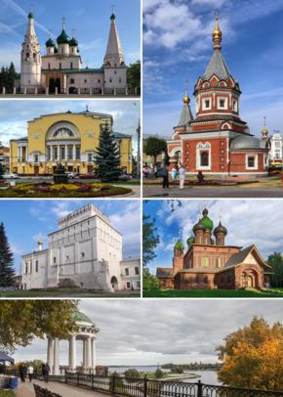
Домашнее задание
Тема: «Мой город, моя страна»
Родителям рекомендуется:
Спросить у ребенка: «Где ты живешь?»
«Как называется страна, в которой ты живешь?»
«Как называется столица нашей родины?»
«Как называется город в котором ты живешь?»
«Какие достопримечательности города ты знаешь?»
«Какой транспорт ходит по нашему городу?»
Назови свой адрес (улицу, номер дома)
Почему нужно знать свой адрес?
Кому можно говорить свой адрес, а кому нет?
Наш герб, флаг?
Рассмотреть иллюстрации, фотографии и открытки с изображением нашего города, обратить внимание на различные строения (одноэтажные, многоэтажные, каменные, деревянные), а также на памятники архитектуры

